QUESTÃO 1
Grupo 1 | Introdução ao Scrum
Uma empresa vai montar uma Scrum Team para um novo produto. Segundo a apostila, qual alternativa descreve corretamente as características da Scrum Team?
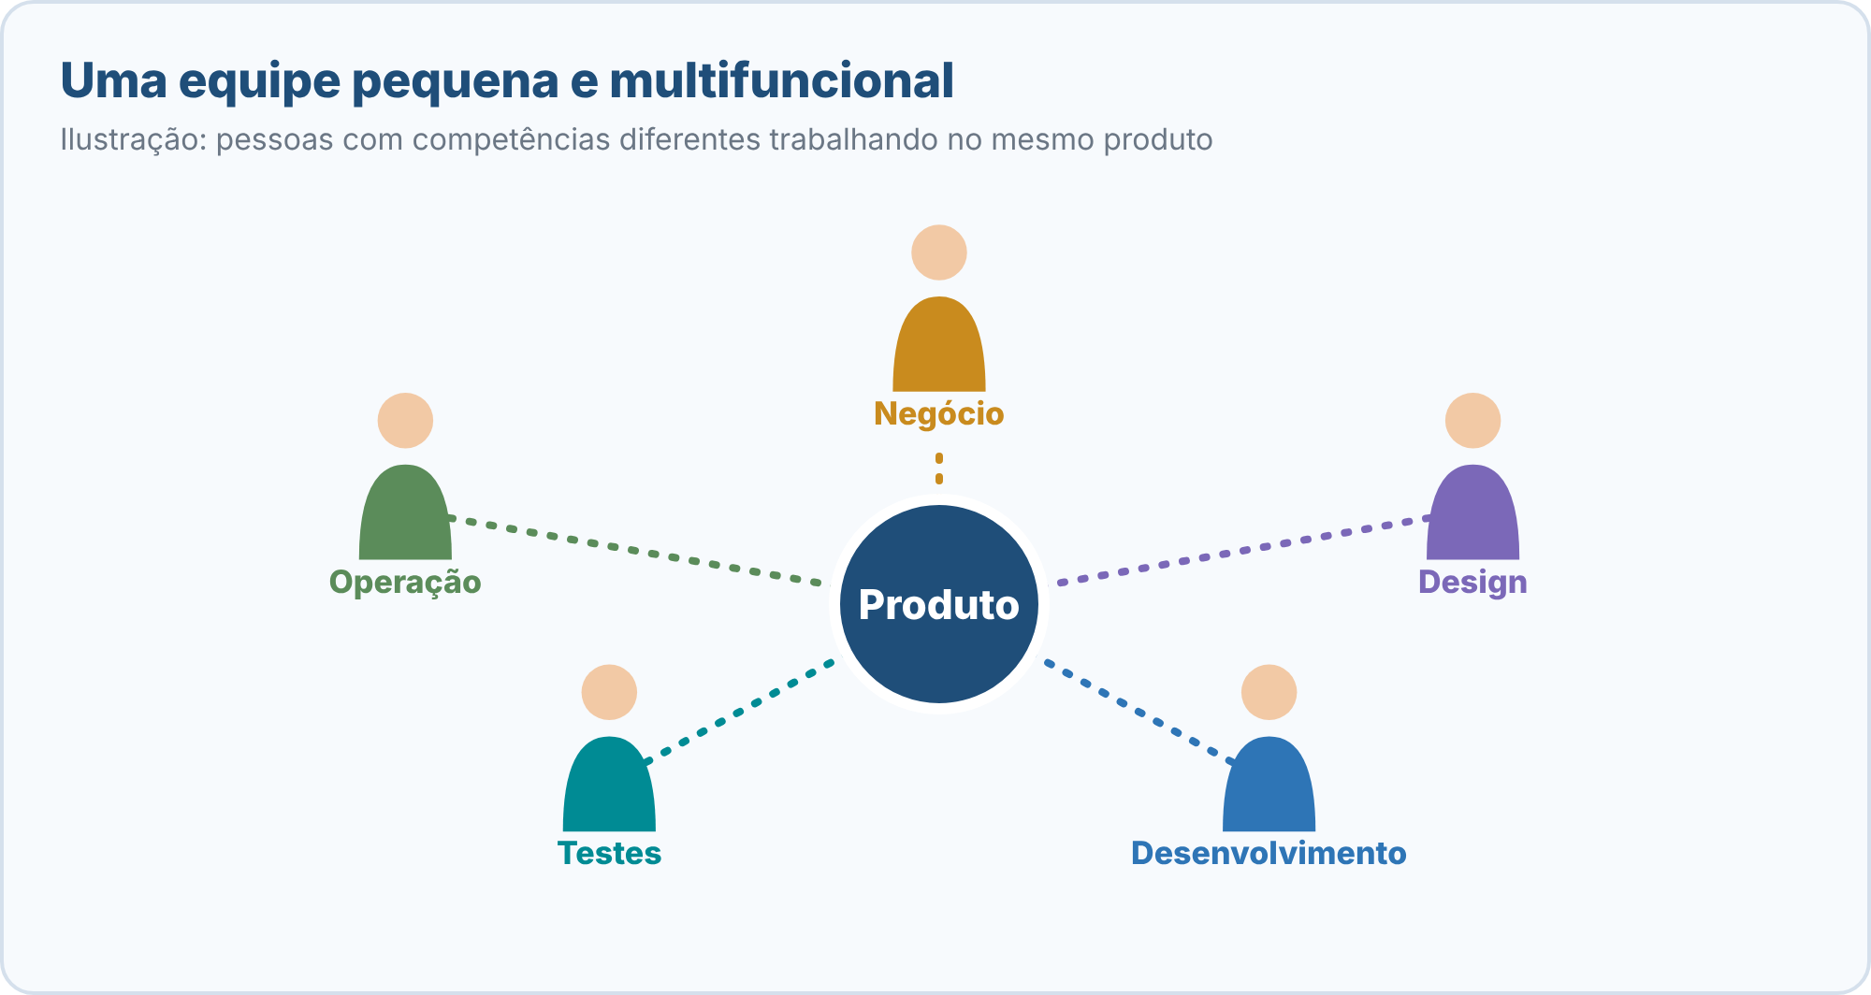
Figura 1 (imagem ilustrativa: complementa o enunciado)
A) Grande, formada por especialistas de uma única área, com subequipes e uma hierarquia interna definida pelo framework.
B) Pequena e multifuncional, mas dependente de um gerente que atribui as tarefas a cada integrante.
C) Dividida em subequipes de planejamento, desenvolvimento e teste, que se coordenam por meio de uma hierarquia.
D) Pequena, multifuncional e autogerenciável, sem subequipes ou hierarquias internas definidas pelo framework.
QUESTÃO 2
Grupo 1 | Papéis do Scrum: responsabilidades
A imagem mostra como o Product Owner de uma equipe distribuiu atividades relacionadas ao Product Backlog. Com base na imagem e nas responsabilidades do Product Owner, qual afirmação é correta?
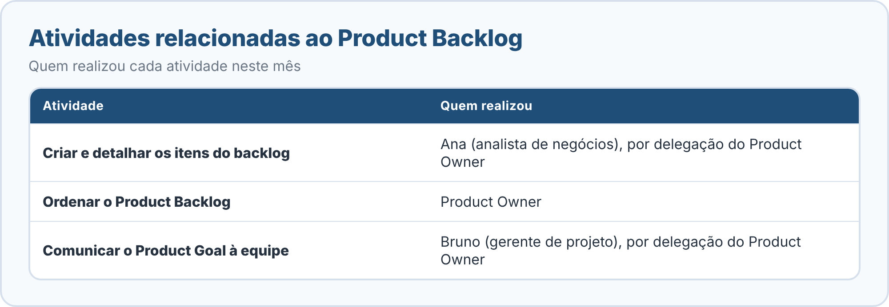
Figura 2 (imagem de análise: observe a figura para resolver a questão)
A) Mesmo tendo delegado duas das atividades (a criação dos itens e a comunicação do Product Goal), o Product Owner continua responsável pelos resultados e pela gestão eficaz do Product Backlog.
B) Como apenas a ordenação do backlog ficou com o Product Owner, ele responde somente por ela; as demais responsabilidades passaram a ser de quem recebeu a atividade.
C) A criação dos itens pode ser delegada, mas a delegação da comunicação do Product Goal é proibida pelo Scrum.
D) As delegações feitas transferiram a responsabilidade pelos resultados do backlog para a analista e para o gerente de projeto.
QUESTÃO 3
Grupo 1 | Eventos do Scrum
Em uma equipe, a Daily Scrum virou uma rodada em que cada pessoa responde, uma por vez e ao Scrum Master, a três perguntas fixas sobre o que fez, o que fará e quais são seus problemas. Segundo a apostila, como a Daily Scrum deve ser entendida?
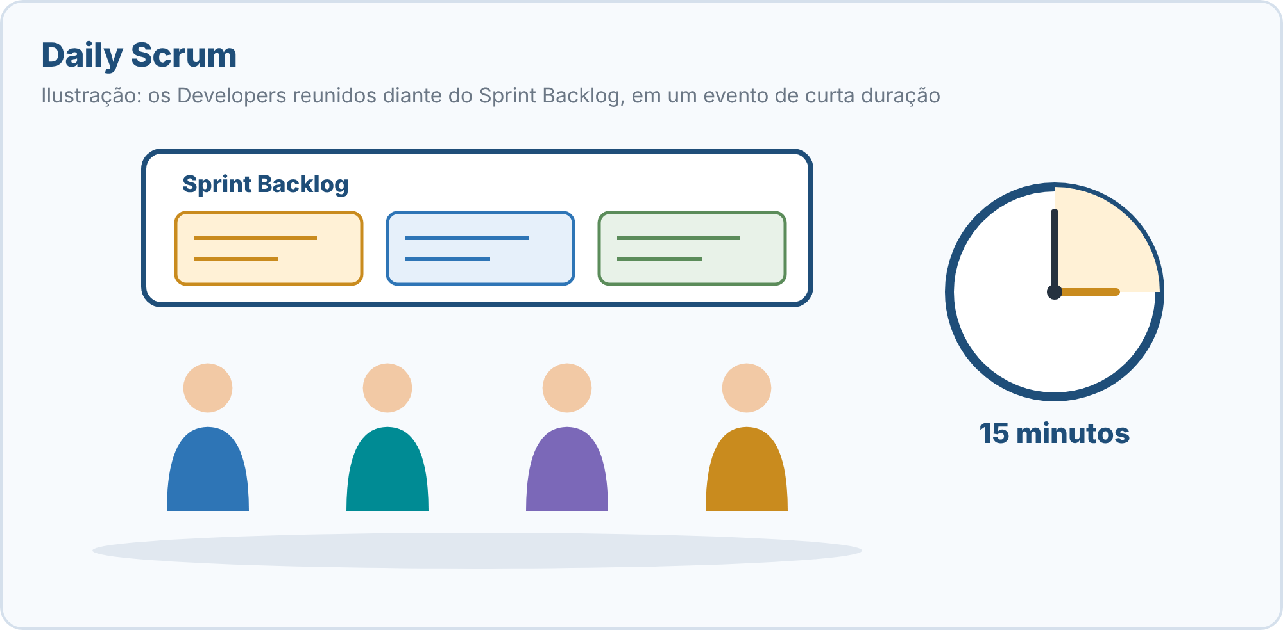
Figura 3 (imagem ilustrativa: complementa o enunciado)
A) Como um relatório de status obrigatório ao Scrum Master, com três perguntas fixas, realizado ao final de cada Sprint.
B) Como uma reunião de uma hora para replanejar toda a Sprint com a presença dos stakeholders.
C) Como um evento de 15 minutos para os Developers inspecionarem o progresso em direção ao Sprint Goal e adaptarem o Sprint Backlog, produzindo um plano de ação para o próximo dia de trabalho.
D) Como uma apresentação formal do Incremento aos stakeholders, para coletar feedback sobre o produto.
QUESTÃO 4
Grupo 1 | Artefatos do Scrum
A imagem mostra um quadro em que uma equipe associou cada artefato do Scrum ao seu compromisso. Com base na associação oficial entre artefatos e compromissos, qual alternativa avalia corretamente o quadro?
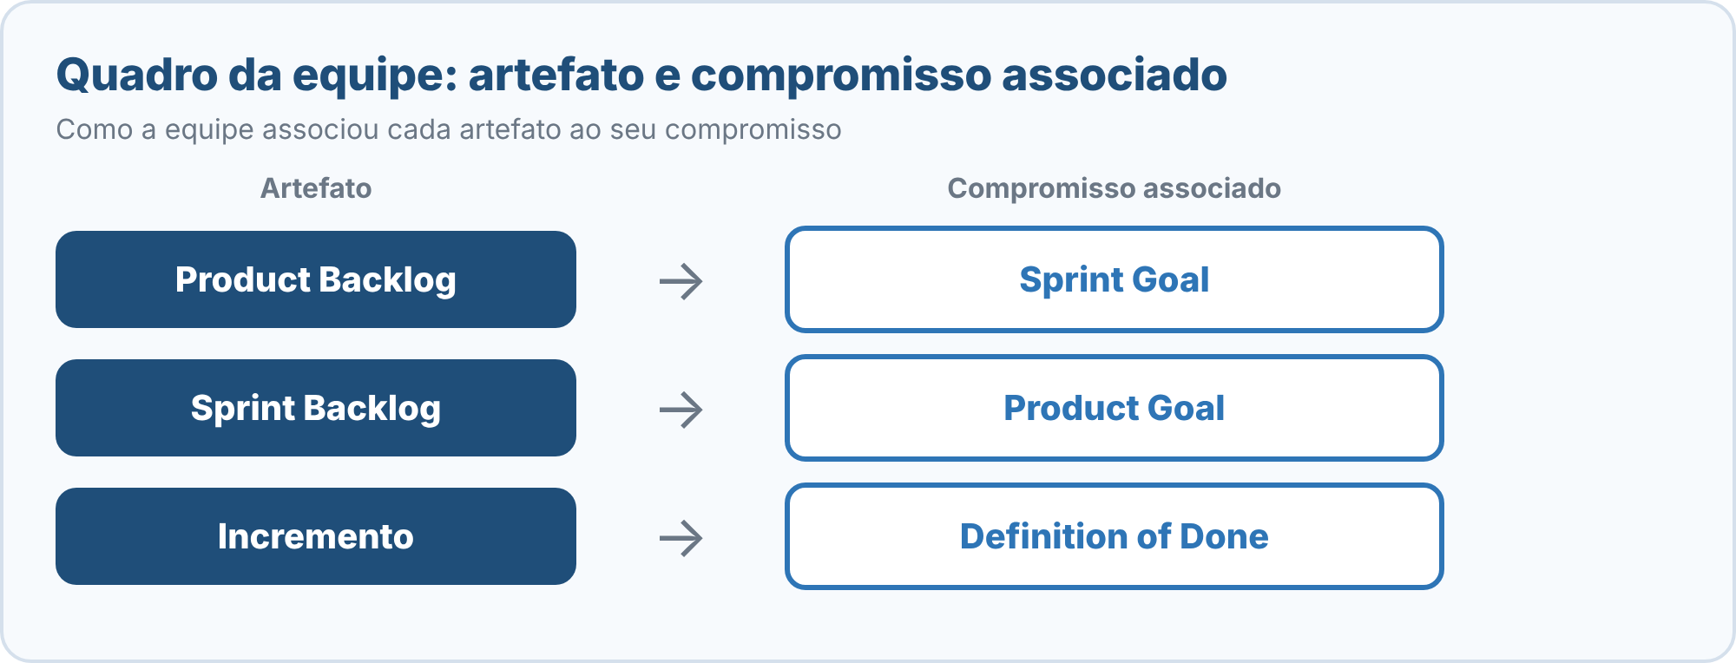
Figura 4 (imagem de análise: observe a figura para resolver a questão)
A) Todas as associações do quadro estão corretas.
B) Apenas a associação do Incremento está correta; os compromissos do Product Backlog e do Sprint Backlog foram trocados.
C) Apenas a associação do Product Backlog está correta; as demais precisam ser invertidas.
D) Todas as associações estão incorretas, pois a Definition of Done é o compromisso do Sprint Backlog.
QUESTÃO 5
Grupo 1 | Gestão do Product Backlog
Em uma organização, a gerência determinou que todos os itens de todos os Product Backlogs devem ser escritos obrigatoriamente no formato de história de usuário, “porque o Scrum exige esse formato”. Segundo a apostila, como essa afirmação deve ser avaliada?
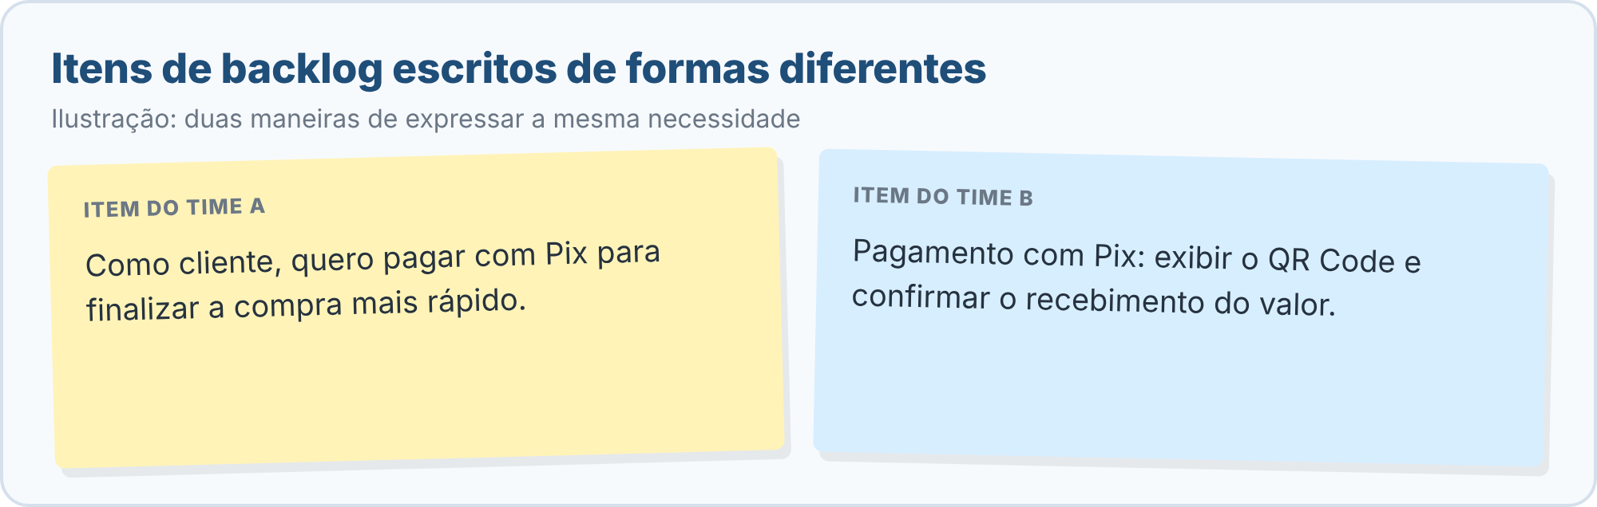
Figura 5 (imagem ilustrativa: complementa o enunciado)
A) Está correta: o Scrum exige histórias de usuário e proíbe qualquer outro formato.
B) Está correta, pois as histórias de usuário substituem o refinamento do backlog.
C) Está incorreta, pois os itens do backlog devem ser escritos apenas como listas de tarefas técnicas.
D) Está incorreta: histórias de usuário são uma forma comum de expressar necessidade, mas o Scrum não obriga um formato específico.
QUESTÃO 6
Grupo 2 | Fundamentos da Agilidade
Uma equipe lança uma primeira versão pequena e utilizável de um aplicativo e, a cada ciclo, usa o feedback dos usuários para aprimorar o que já existe e acrescentar novas partes utilizáveis. De acordo com a apostila, como essa abordagem pode ser descrita?
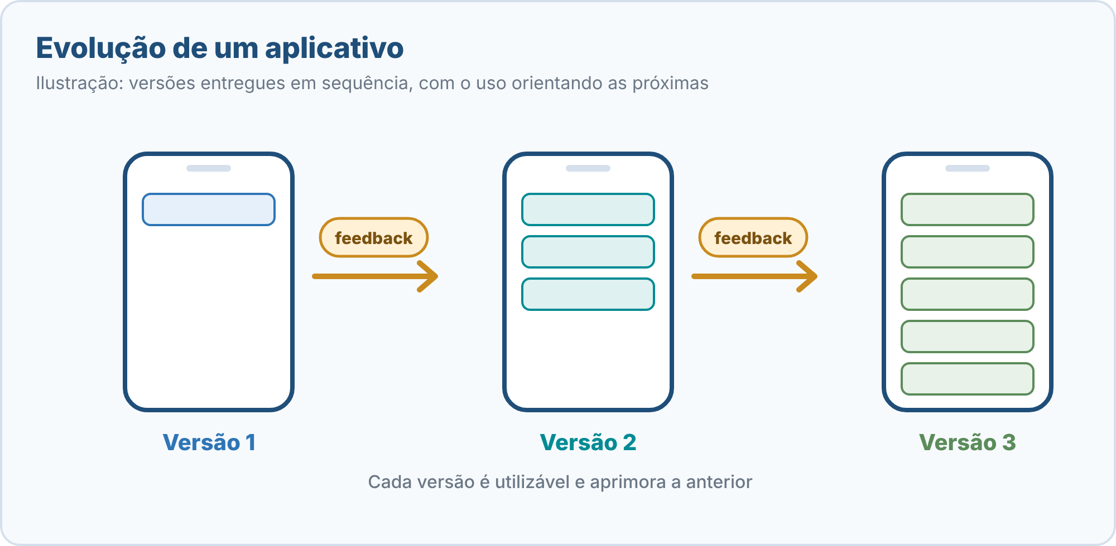
Figura 6 (imagem ilustrativa: complementa o enunciado)
A) É ao mesmo tempo iterativa (aprender e aperfeiçoar por ciclos repetidos) e incremental (entregar partes utilizáveis do produto), o que reduz o risco de investir muito tempo em uma solução que não atende à necessidade.
B) É apenas incremental, pois iteração e incremento são conceitos incompatíveis e não podem coexistir.
C) É apenas iterativa, pois o feedback só pode ser aproveitado se o produto for entregue completo.
D) Não é ágil, pois a agilidade exige entregar o produto completo de uma só vez para evitar retrabalho.
QUESTÃO 7
Grupo 2 | Planejamento Ágil
Durante uma sessão de Planning Poker, uma equipe apenas calcula a média dos números mostrados nas cartas e passa ao item seguinte, sem discutir as diferenças entre as estimativas. Segundo a apostila, o que há de inadequado nessa prática?

Figura 7 (imagem ilustrativa: complementa o enunciado)
A) Nada: técnicas como o Planning Poker substituem o entendimento compartilhado, e basta uma média numérica.
B) As técnicas apoiam a conversa, mas não substituem o entendimento compartilhado; as diferenças entre as estimativas devem ser discutidas.
C) O Planning Poker só deve ser usado para itens distantes do roadmap, nunca para o trabalho próximo.
D) As estimativas relativas devem ser convertidas em prazos fixos e prometidos ao cliente como garantias.
QUESTÃO 8
Grupo 2 | Métricas Ágeis
A imagem mostra a velocidade (pontos concluídos por Sprint) de duas equipes que usam escalas de estimativa diferentes. Um gestor concluiu que a Equipe Beta é mais produtiva por ter maior velocidade. Com base na apostila, qual é a avaliação mais adequada?
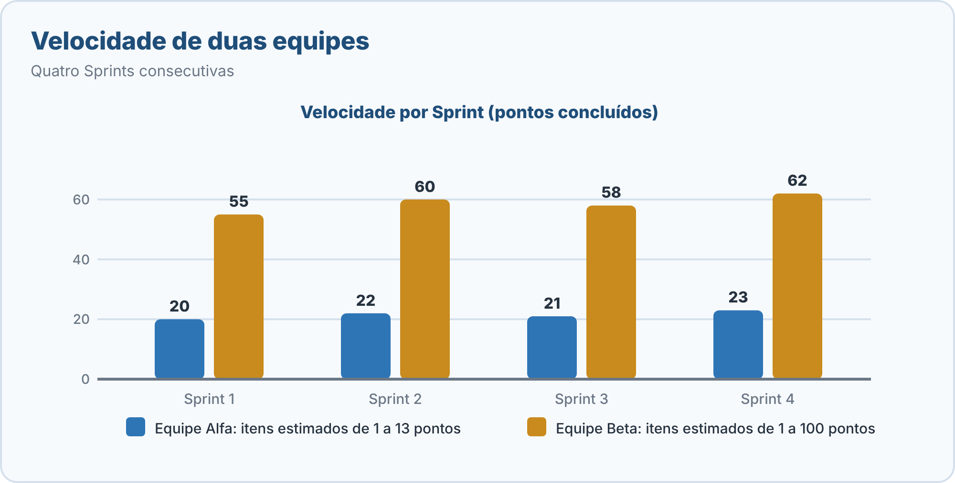
Figura 8 (imagem de análise: observe a figura para resolver a questão)
A) Correta: a velocidade mede a produtividade de forma universal e permite comparar equipes diretamente.
B) Correta, pois uma velocidade maior garante mais valor e mais qualidade no produto.
C) Inadequada: a velocidade depende da escala de estimativa de cada equipe e não mede valor, qualidade ou produtividade de forma universal; serve para a equipe prever a própria capacidade com base no histórico, não para comparar equipes.
D) Inadequada, porque a velocidade só deve ser usada para vigiar o desempenho individual das pessoas.
QUESTÃO 9
Grupo 3 | Ferramentas para Equipes Ágeis
A imagem mostra o quadro configurado na ferramenta de uma equipe e a descrição de como ela realmente trabalha. Com base na apostila, qual é a conduta mais adequada?
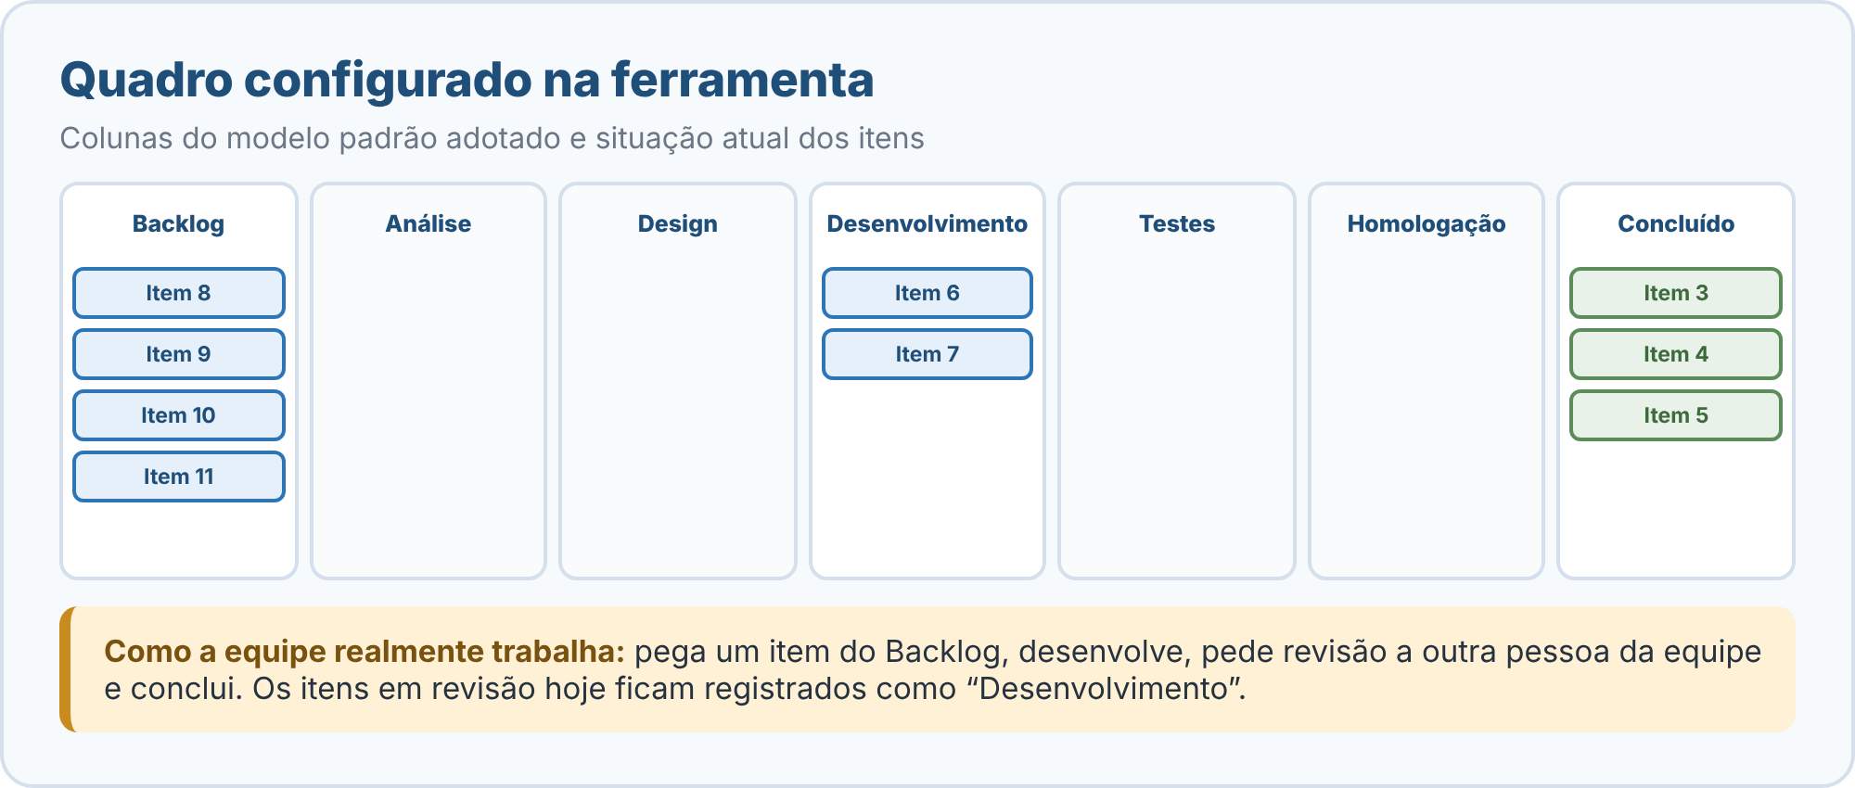
Figura 9 (imagem de análise: observe a figura para resolver a questão)
A) Manter as colunas do modelo padrão, pois o quadro de uma ferramenta não deve ser adaptado ao processo da equipe.
B) Criar novas colunas para cada reunião do Scrum e preenchê-las, mesmo que não representem o trabalho.
C) Substituir o quadro por um documento extenso, atualizado apenas ao fim de cada mês.
D) Ajustar o quadro para refletir o fluxo real da equipe, combinando as regras de uso com ela, em vez de reproduzir um modelo padrão com colunas que não representam o trabalho.
QUESTÃO 10
Grupo 3 | Boas Práticas em Projetos Ágeis
A imagem mostra o cronograma de um projeto e um resumo de seus resultados. Com base nas boas práticas de qualidade incorporada, qual é o problema observado e a conduta mais adequada?
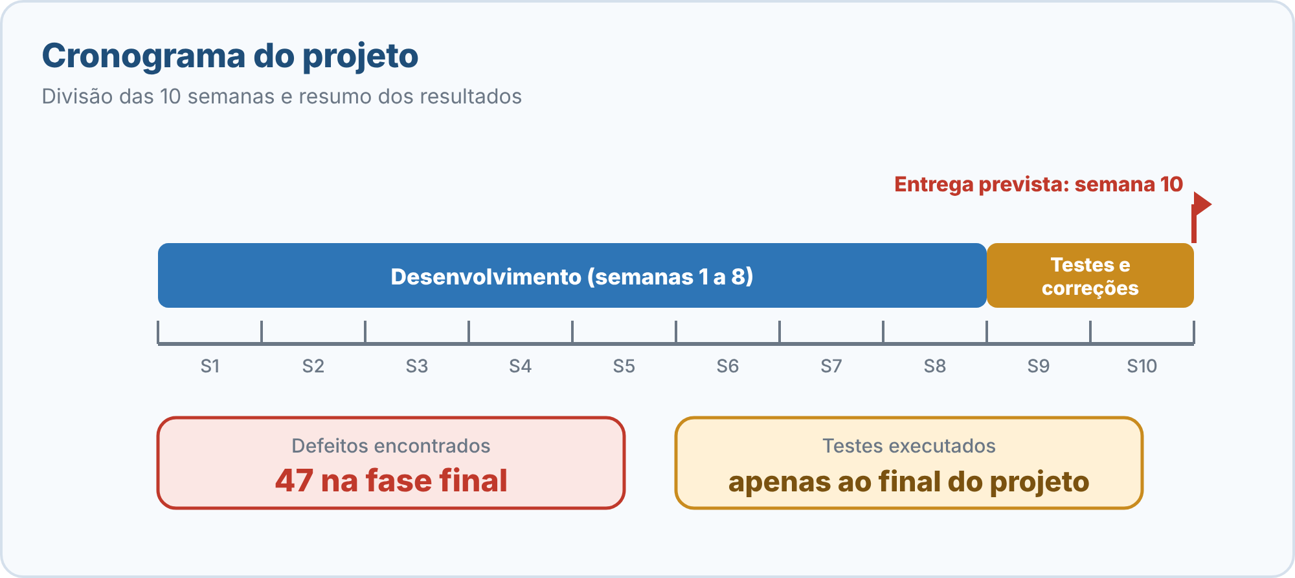
Figura 10 (imagem de análise: observe a figura para resolver a questão)
A) O problema é a fase de testes ser curta; a conduta é ampliá-la e manter o desenvolvimento sem testes.
B) O problema é a duração do desenvolvimento; a conduta é encurtá-lo e liberar o produto sem revisão.
C) A qualidade foi deixada para uma fase final separada; a conduta é incorporá-la ao longo do trabalho, com critérios de aceitação, testes, revisão e integração frequentes e uma Definition of Done.
D) O problema são os critérios de aceitação; a conduta é eliminá-los para ganhar velocidade.
QUESTÃO 11
Grupo 4 | Kanban
A imagem mostra o histórico de cycle time dos últimos 20 itens concluídos por uma equipe. Considerando o conceito de Service Level Expectation (SLE) apresentado na apostila, qual alternativa traz uma SLE coerente com esses dados históricos?
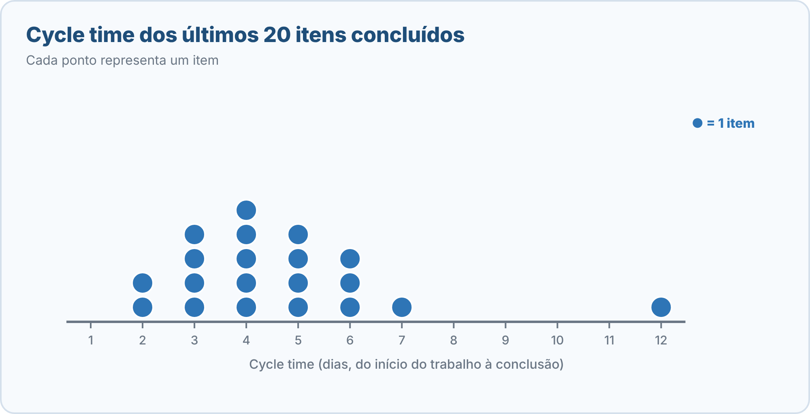
Figura 11 (imagem de análise: observe a figura para resolver a questão)
A) “95% dos itens levam até 7 dias, do início ao fim.”
B) “Todo item será concluído sempre em exatamente 4 dias, sem variação.”
C) “90% dos itens levam até 4 dias, do início ao fim.”
D) “100% dos itens são concluídos em até 5 dias.”
QUESTÃO 12
Grupo 4 | Extreme Programming (XP)
Uma equipe de XP integra seu código à base compartilhada várias vezes ao dia, e a cada integração são executados um build e uma suíte de testes automatizados. Segundo a apostila, qual é o principal benefício dessa prática e qual a condição para que ela funcione bem?
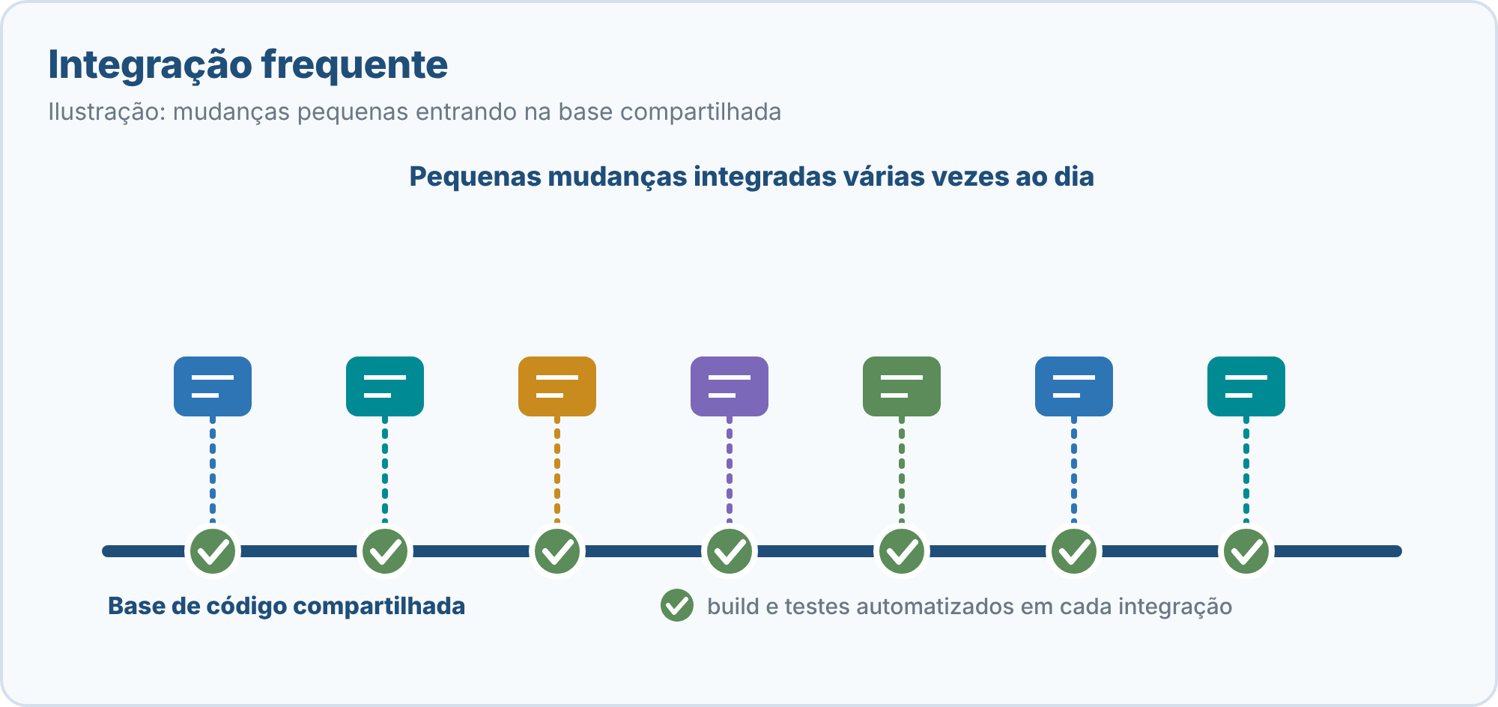
Figura 12 (imagem ilustrativa: complementa o enunciado)
A) Evitar a necessidade de testes, desde que o código seja integrado apenas ao final da Sprint.
B) Revelar conflitos cedo e reduzir o tamanho das mudanças arriscadas; funciona melhor quando os testes são rápidos e confiáveis.
C) Garantir que cada pessoa tenha uma área exclusiva do código, evitando conflitos de integração.
D) Aumentar o intervalo entre as liberações, concentrando as mudanças em uma única grande entrega.

Gabarito — Conjunto 3
Respostas corretas
Questão 1  D | Questão 2  A | Questão 3  C | Questão 4  B | Questão 5  D | Questão 6  A
Questão 7  B | Questão 8  C | Questão 9  D | Questão 10  C | Questão 11  A | Questão 12  B
Gabarito comentado
Questão 1 Resposta D | Grupo 1: Introdução ao Scrum | Imagem ilustrativa
A Scrum Team é pequena, multifuncional e autogerenciável; não possui subequipes ou hierarquias internas definidas pelo framework. Sua composição e suas competências devem ser suficientes para criar valor sem depender de uma estrutura de subequipes.
Apostila Grupo 1, item 1 — Introdução ao Scrum (A Sprint e a Scrum Team); item 2 — Responsabilidade compartilhada.
Questão 2 Resposta A | Grupo 1: Papéis do Scrum: responsabilidades | Imagem de análise
O Product Owner é responsável por maximizar o valor do produto e pela gestão eficaz do Product Backlog, o que inclui desenvolver e comunicar o Product Goal, criar e tornar os itens compreensíveis e ordenar o backlog. Ele pode delegar atividades, mas continua responsável pelos resultados. Delegar a execução não transfere a responsabilidade.
Apostila Grupo 1, item 2 — Papéis do Scrum (Product Owner — valor e prioridades); item 5 — Responsabilidade do Product Owner.
Questão 3 Resposta C | Grupo 1: Eventos do Scrum | Imagem ilustrativa
A Daily Scrum é um evento de 15 minutos para os Developers inspecionarem o progresso em direção ao Sprint Goal e adaptarem o Sprint Backlog. Não precisa ser um relatório ao Scrum Master nem uma rodada obrigatória de três perguntas; seu foco é produzir um plano de ação para o próximo dia de trabalho.
Apostila Grupo 1, item 3 — Eventos do Scrum (Daily Scrum — acompanhar).
Questão 4 Resposta B | Grupo 1: Artefatos do Scrum | Imagem de análise
A associação oficial é: Product Backlog → Product Goal; Sprint Backlog → Sprint Goal; Incremento → Definition of Done. No quadro, apenas a associação do Incremento está correta; as do Product Backlog e do Sprint Backlog aparecem com os compromissos trocados.
Apostila Grupo 1, item 4 — Artefatos do Scrum (Não confundir artefato e compromisso).
Questão 5 Resposta D | Grupo 1: Gestão do Product Backlog | Imagem ilustrativa
A apostila afirma que histórias de usuário são uma forma comum de expressar necessidade, mas o Scrum não obriga um formato específico. Além disso, o refinamento (decompor e definir melhor os itens) é uma atividade contínua que não é substituída por nenhum formato de escrita.
Apostila Grupo 1, item 5 — Gestão do Product Backlog (Tamanho e clareza dos itens; Refinamento do backlog).
Questão 6 Resposta A | Grupo 2: Fundamentos da Agilidade | Imagem ilustrativa
Iterativo significa aprender e aperfeiçoar por ciclos repetidos; incremental significa entregar partes utilizáveis do produto. As duas ideias podem coexistir: entregar uma primeira versão pequena e usar o feedback para aprimorar as próximas reduz o risco de investir muito tempo em uma solução que não atende à necessidade.
Apostila Grupo 2, item 1 — Fundamentos da Agilidade (Iterativo e incremental).
Questão 7 Resposta B | Grupo 2: Planejamento Ágil | Imagem ilustrativa
Técnicas como histórias de usuário, story mapping, estimativas relativas e Planning Poker podem apoiar a conversa, mas não substituem o entendimento compartilhado. Além disso, é melhor assumir uma previsão explícita e revisável do que transformar estimativas em promessas rígidas.
Apostila Grupo 2, item 2 — Planejamento Ágil (Decompor e priorizar; Capacidade, riscos e dependências).
Questão 8 Resposta C | Grupo 2: Métricas Ágeis | Imagem de análise
A velocidade representa a quantidade de trabalho estimado concluída por Sprint e pode ajudar a equipe a prever a própria capacidade com base no histórico, mas depende da escala de estimativa usada. Não mede valor, qualidade ou produtividade de forma universal e não deve ser comparada diretamente entre equipes: as equipes Alfa e Beta usam escalas diferentes.
Apostila Grupo 2, item 3 — Métricas Ágeis (Velocidade no Scrum; Uso responsável).
Questão 9 Resposta D | Grupo 3: Ferramentas para Equipes Ágeis | Imagem de análise
Quadros Kanban e task boards mostram os estados do trabalho, bloqueios e limites, e o quadro deve refletir o fluxo real, não apenas reproduzir um modelo padrão. A regra prática é combinar regras de uso com a equipe e revisar se a ferramenta está ajudando, sem obrigar a equipe a criar trabalho artificial para alimentar o sistema.
Apostila Grupo 3, item 1 — Ferramentas para Equipes Ágeis (Quadros, backlog e acompanhamento; Regra prática).
Questão 10 Resposta C | Grupo 3: Boas Práticas em Projetos Ágeis | Imagem de análise
Qualidade não deve ser deixada para uma “fase final” separada. A apostila recomenda incorporá-la ao trabalho: critérios de aceitação claros, testes adequados, revisão, integração frequente, segurança e manutenção do código. A Definition of Done (quando usada no Scrum) torna explícito o padrão mínimo para considerar um Incremento concluído.
Apostila Grupo 3, item 2 — Boas Práticas em Projetos Ágeis (Qualidade incorporada).
Questão 11 Resposta A | Grupo 4: Kanban | Imagem de análise
A Service Level Expectation (SLE) é uma previsão, com probabilidade, de quanto tempo um item deve levar do início ao fim, baseada idealmente em dados históricos. No histórico mostrado, 19 dos 20 itens (95%) levaram até 7 dias; por isso, “95% dos itens levam até 7 dias” é coerente. As demais afirmações não correspondem aos dados (B ignora a variação e a probabilidade; em C, só 55% levaram até 4 dias; em D, um item levou 12 dias).
Apostila Grupo 4, item 1 — Kanban (Métricas de fluxo: cycle time e SLE).
Questão 12 Resposta B | Grupo 4: Extreme Programming (XP) | Imagem ilustrativa
Na integração contínua, o código é integrado frequentemente a uma base compartilhada, com build e testes automatizados que revelam conflitos cedo. Pequenas liberações encurtam o ciclo de feedback e reduzem o tamanho das mudanças arriscadas. A integração frequente funciona melhor quando os testes são rápidos e confiáveis.
Apostila Grupo 4, item 2 — Extreme Programming (Integração contínua e pequenas entregas).

